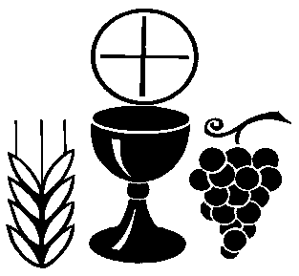
Preparación Sacramental en Español
Segundo Año
Fechas Importantes Para Recordar
2024-25

Reconciliación (Confesión)
Encuentro familiar
Durante el horario de clases el 13 de octubre. Uno de los padres (o un adulto) debe estar presente. Hablaremos sobre el Sacramento de la Reconciliación y los niños recibirán una Biblia para llevar a casa.
Ensayo para el Sacramento:
Domingo, 8 de Enero, 2025 durante la clase. 11AM

Los niños recibirán el Sacramento de Reconciliación el:
Sábado, 11 de Enero, 2025 a las 10:00am en la Iglesia.
Comenzará con un servicio de oración, después, los niños serán invitados a recibir el Sacramento de la Reconciliación o Confesión. Al menos un padre de familia tiene que acompañar al niño este día.

Primera Comunión
Sacramento de la Sagrada Eucaristía Reuniones de Padres
Durante el horario de clases el 26 de enero. Uno de los padres (o un adulto) debe estar presente. Hablaremos sobre el Sacramento de la Sagrada Eucaristía y discutiremos la logística de la Primera Comunión de su hijo.

Reunión de padres sobre la temporada de Cuaresma
Durante el horario de clases el 23 de febrero. Uno de los padres (o un adulto) debe estar presente. Hablaremos sobre la temporada litúrgica de Cuaresma y compartiremos formas en que su familia puede hacer que esta temporada de preparación sea más significativa para todos.

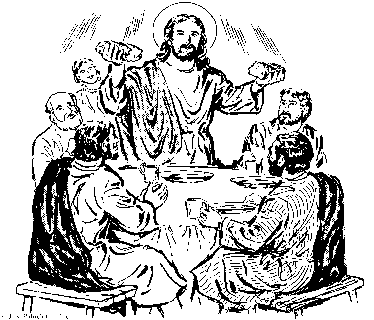
Retiro para los niños y las familias es obligatorio
Recordar la Última Cena
Sábado, 22 de Marzo – 9:00am a 12:00pm
Salón Grande

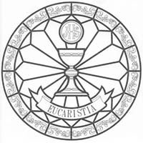
La Misa de la Primera Comunión en Español
Deberíamos saberlo a finales de octubre. Necesitamos esperar para programar hasta después de que se establezcan las fechas de Confirmación con la Oficina del Obispo.

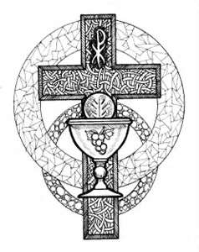
Si tiene Preguntas favor llamar a:
Maria Calixto Mendez, Olga Viveros
Eileen Limberg o
Rocio Polanco, (925) 672-5800, Ext. 2201

Gracias. ¡Dios los Bendiga!

